Juni 2008

*** 246 Mitglieder am 1. Juni 2008 ***

Aktuelle Berichte
1. Rock’n’Roll – BaWü Landesmeisterschaft:
2. Rock’n’Roll - Ehrung für die Arnets:
3. Boogie Woogie – Showauftritt im Hetzenhof:
4. Rock’n’Roll – Süddeutsche Meisterschaft:
5. Boogie Woogie – Tanz aus dem Mai:
6. Standard-Latein - Ziegerhof:

Vorausschau
Geburtstagskinder

Aktuelle Berichte

1. Rock’n’Roll – BaWü Landesmeisterschaft:

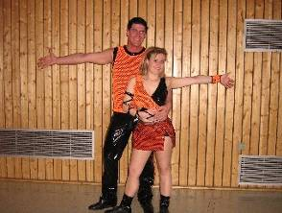

So schön der neue Dress auch war, so charmant das Lächeln, es half alles nichts. Bei der
LM in Lörrach am 3. Mai mussten Mellie und Basti mit dem letzten Platz nach Hause
fahren. Zuviel war der Stress für Basti in letzter Zeit – seine Prüfungen für den Abschluß als Mathe- und Biolehrer raubten ihm die letzten Hirnzellen. Er vergaß einfach seine Folge und stand ratlos da….
Wir wünschen ihm, dass es nächstes mal besser klappt.

2. Rock’n’Roll - Ehrung für die Arnets:

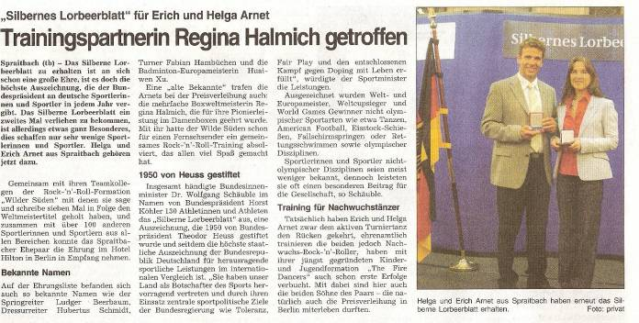
Rems-Zeitung 2.6.08

3. Boogie Woogie – Showauftritt im Hetzenhof:
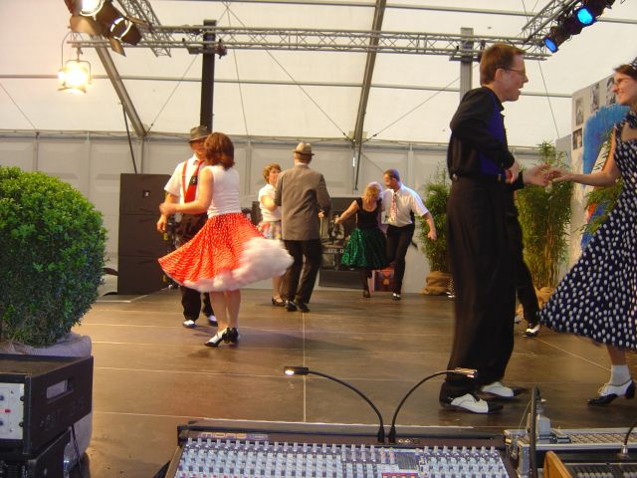

Die Boogies tanzten spontan eine Geburtstags-Show auf dem Hetzenhof am 19. Mai

4. Rock’n’Roll – Süddeutsche Meisterschaft:

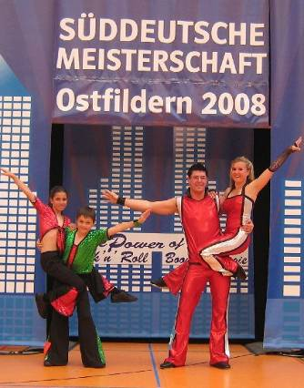

Bei den Süddeutschen Meisterschaften am 31. Mai in Ostfildern starteten Lisa Jäger und Tobias Zieger in der Schülerklasse, die mit 47 Paaren die meisten Teilnehmer hatten. Die besten Paare kamen aus Bayern und tanzten für die Fahrkarte der Deutschen Meisterschaft. So erreichten Lisa und Tobias, die gute Formationstänzer, aber für den Einzelwettbewerb nach anderen Kriterien trainieren müssen, schon nach der 2. Runde das Aus. Auch Melanie und Sebastian hatten keinen guten Tag erwischt. Die Beintechnik-Runde verlief fetzig und fehlerfrei, doch in der Akrobatikrunde, bei der in 90 sec. 6 Akrobatikteile und Kombinationen gezeigt werden müssen, machte sich die noch schwache Kondition bemerkbar und es reichte letzlich nur zum 21. Platz.
5. Boogie Woogie – Tanz aus dem Mai:
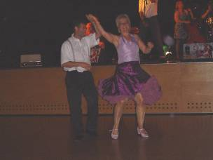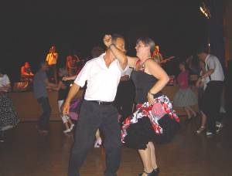

Am Samstag, 31.05.08, trafen sich die Boogies zum "Tanz aus dem Mai" in Ulm-Senden beim Live-Gig von "Moni Francis and the BeBops".

6. Standard-Latein - Ziegerhof:
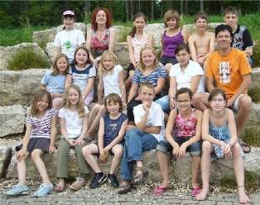
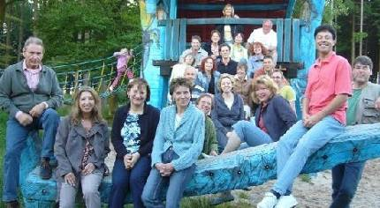

Schnitzeljagd und Sommertanz

Die Standard- und Lateinabteilung des Petticoats, die Dance &friends, veranstalteten am vergangenen Wochenende eine Jugend- und Erwachsenenfreizeit auf dem Ziegerhof.
Die Kinder und Jugendlichen der Tanzgruppe trafen sich am Freitagnachmittag mit ihren Trainern Sabine und Dieter Schneider, die auch für die Organisation der Freizeit verantwortlich zeichneten. Im Gepäck waren Schlafsäcke und jede Menge gute Laune für die bevorstehende Übernachtung. Nach dem gemeinsamen Abendessen, zu dessen Vorbereitung die Kinder fleißig in der Küche mithalfen, fand ein Filmeabend statt. Die Gruppe ließ ihre zahlreichen Aktivitäten, seit der Gründung der Abteilung vor zwei Jahren, Revue passieren. Erfolgreiche Showformationen wie ABBA, Babysitterboogie, Elvis& Madonna und natürlich die eigene Creation des Vereines, den Tanz des Jahres 2008 wurden mit viel Freude und auch Stolz über die erbrachte Leistung betrachtet. Mancher kleiner Patzer wurde natürlich mit schallendem Gelächter quittiert. Nach dem Tanzfilm „Dance“, der den Kindern und Jugendlichen die positiven sozialen Aspekte des Gesellschaftstanzes vor Augen führte, fand die Gruppe endlich gegen Mitternacht zur Ruhe.

Am nächsten Morgen stand eine Schnitzeljagd auf dem Programm. Vier Füchse legten mit Sägespänen eine Fährte, die bis ins benachbarte Hölltal führte. Voller Energie nahmen die Jäger die Verfolgung auf, mussten aber bald feststellen, dass die schlauen Füchse so manche falsche Fährte gelegt hatten. So war der Vorsprung einfach zu groß und die Verfolger mussten sich nach eineinhalb Stunden geschlagen geben.

Weiter ging es mit Wettspielen, wie Wassertragen auf Zeit über einen Schwierigkeitsparcours, was zu einer feuchten Angelegenheit geriet. Zum Glück war dem schweren Gewitter des Vorabends ein freundlicher Tag gefolgt, so dass eine Abkühlung sogar erwünscht war. Mit Spielen wie „Hühnchenrupfen“ und „der Fuchs geht um“ verging die Zeit bis zum Mittagessen wie im Flug. Da Bewegung an der frischen Luft bekanntlich hungrig macht, langten die jungen Tänzerinnen und Tänzer bei Spaghetti Napoli ordentlich zu. Zum Nachtisch gab es am Lagerfeuer gegrillte Marshmallows Viel zu bald ging die Jugendfreizeit am Nachmittag zu Ende. Alle waren sich einig: es war einfach toll! Kurze Verschnaufpause für die Familie Schneider, die dann ab 18.00 Uhr ihre beiden Hobbytanzgruppen zum Sommertanzabend empfing. Wettergott Petrus hatte ein Einsehen und ließ nur ein paar kleine Regentropfen fallen, während im benachbarten Strassdorf 20 l Wasser auf einen Quadratmeter fielen. So konnte der gemeinsame Abend mit einem reichhaltigen Salatbüffet und Speisen vom Grill bei trockenem Wetter beginnen.

Zum Tanzabend unter freiem Himmel, lud der mit Kerzen und Gartenfackeln stimmungsvoll geschmückte Tanzplatz. Der Sommertanzabend wurde mit Kennenlerntänzen aus dem Folklorebereich eröffnet. Auch der Tanz des Jahres 2008, der von Familie Schneider choreographiert wurde, stand auf dem Programm. Es folgten englische Kontra- und Gassentänze, bei denen zahlreiche Verwicklungen die Tänzerinnen und Tänzer erheiterten. Das Tanzprogramm fand mit ruhigen meditativen Tänzen seinen Ausklang.

Das anschließend entfachte Lagerfeuer übte eine eigene Faszination auf die Teilnehmer aus. Nach so manchem philosophischem Gespräch fiel man am frühen Morgen müde in die Schlafsäcke. Am nächsten Morgen ging es dann nach einem sonnigen Frühstück in den nahegelegenen Wald zum Botanisieren . Dort hatten die Kinder am Vortag einen Platz mit Hunderten von weißen und roten Fingerhüten entdeckt, den sich auch die Erwachsenen anschauen wollten. In einem jungen Birkenwäldchen fanden dann die Wanderer die gesuchten Pflanzen und waren beeindruckt von der Schönheit der heimischen Natur. Nach der Rückkehr von der Wanderung und dem gemeinsamen Aufräumen fand dann die Veranstaltung am frühen Nachmittag ihr Ende. Familie Schneider freut sich, dass die Freizeit so gut angekommen ist, und hofft, dass nächstes Jahr alle wieder dabei sind wenn es heißt:

Petticoat goes Ziegerhof.

Vorausschau

07. Juni Großer Preis von Baden Württemberg Rock’n’Roll in Ludwigsburg für Turnierpaare mit + ohne Startbuch
07. Juni Boogie Woogie Auftritt beim Olditreffen
14. Juni Karlsruher Sommercup für Breitensportpaare im Rock’n’Roll
15. Juni Rock’n’Roll Auftritt im Bettringer Freibad

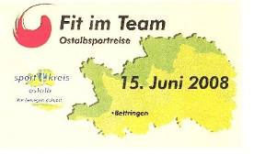

21. Juni Norddeutsche Meisterschaft der Formationen im Rock’n’Roll
21. Juni Rock’n’Roll Auftritt in Straßdorf, Schulhof Grundschule und am
22. Juni (Jubiläum Liederkranz) Umzug mitlaufen in Straßdorf
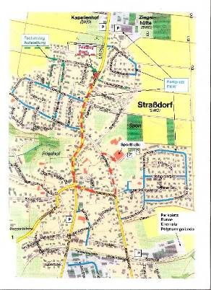 rot markiert = Weg des Umzuges
Beginn Neubaugebiet, Ende Römersporthalle

25. Juni Rock’n’Roll Auftritt im Spitalhof um 16 Uhr
28. Juni Rock’n’Roll Auftritt auf dem Marktplatz
28. Juni Boogie Woogie Übungsabend siehe Ausschreibung

An alle Gleichgesinnte und Tanzwütige
Nachdem von vielen Seiten immer wieder der Wunsch nach Vereinsübergreifenden Übungsabenden/Partys laut wurde ist es endlich soweit.
Am Samstag, 28.06.08, ab 21.00 Uhr findet in der
Tanzschule Markus Wiedenhöfer (Tanzfläche ca. 200 qm)
Bismarckstrasse 9, 73614 Schorndorf (im Remstal) 07181-5185
www.tanzschule-wiedenhöfer.de (Anfahrtsplan)
ein erster Boogie Übungsabend/Party statt.
- Zum Abtanzen
- Neu Erlerntes aus zu probieren
- Neues zu lernen
- Altbekannte Gesichter zu treffen
- und Neue kennen zu lernen
- und und und
konnten wir diese für alle umliegenden Clubs/Vereine doch zentral gelegene Lokation ausfindig machen.
Eintritt ist frei - Musik kommt aus der Konserve - Outfit erwünscht - Getränkeausschank durch die Besitzer - Speisen gibt es keine, also bereits gestärkt erscheinen.
Bitte kommt zahlreich, damit dieser Abend keine einmaliges Erlebnis bleibt.
Und ....... schickt dieses Email an ALLE Euch bekannten Boogies. Noch Fragen?
Die Antworten gibts unter 07171/879015 oder mailto:fredundmoni.gd@freenet.de

29. Juni Boogie Woogie und Rock’n’Roll Auftritt im Museum Stuttgart
08. Juli SWR Fernsehauftritt der Boogie Woogie Abteilung
12. Juli Rock’n’Roll Auftritt bei der SchoWo in Schorndorf
03. Oktober auftritt der Boogies beim Hetzenhof
04. Oktober Deutsche Meisterschaft Rock’n’Roll Formationen in Flensburg
18. Oktober Breitensportturnier Rock’n’Roll in Laupheim
18./19. Oktober Boogie Woogie workshop

